[图像完整性被质疑，福建医科大学&福建省肿瘤医院的论文被撤稿](https://mp.weixin.qq.com/s?__biz=Mzk1NzE0NTE5Mg==&mid=2247488023&idx=1&sn=f8f5aaabd67ca3ef53ea4c2d4843f302&chksm=c2943b10dc4336db5eee97dd057a549b61f2d5ff48c70533f42d3e154f45e0e62ab880b10596&scene=126&sessionid=1741971201)

净研行动[净研行动](javascript:void(0);)2025-03-05 12:24:26浙江

**01**

**问题论文**

标题：Kindlin-2 promotes hepatocellular carcinoma invasion and metastasis by increasing Wnt/β-catenin signaling

期刊：Journal of Experimental and Clinical Cancer Medicine

单位：福建医科大学&福建省肿瘤医院

发表时间：2017年9月29日

DOI: 10.1186/s13046-017-0603-4

撤稿原因：图3c中WT（野生型）的迁移和侵袭图像似乎存在移码问题；图4、图5和图6中MHCC97H 72kD、kindlin-2的图像存在明显重叠；图5和图6中LM3/LV-sh 72kD、kindlin-2的图像存在明显重叠；图7b中0h LV-K2+sictrl和LV-K2+ICG-001的图像存在明显重叠；图7中LV-K2+siβ-catenin和LV-K2+ICG-001的图像似乎存在问题。

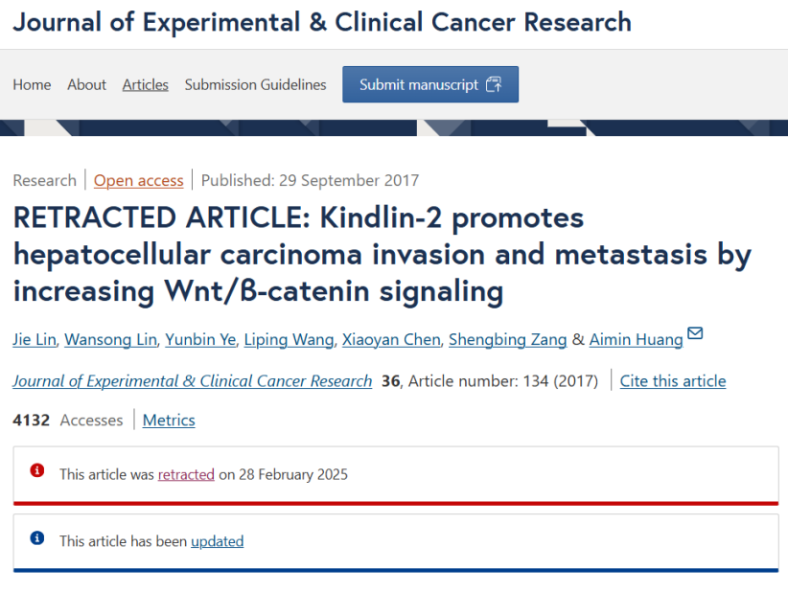

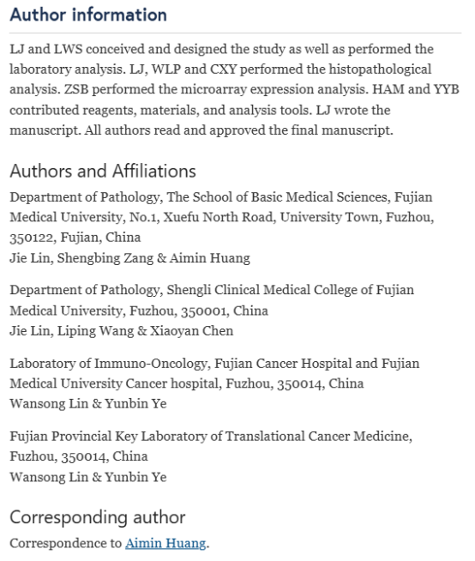

这项工作得到了中国福建省自然科学基金的资助（资助号：2016J01510）。

**02**

**具体说明**

① 图3c、7b和7c似乎存在图像重叠。

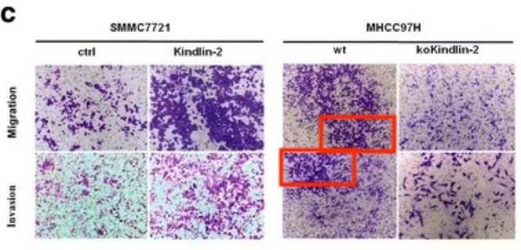

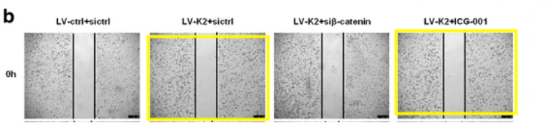

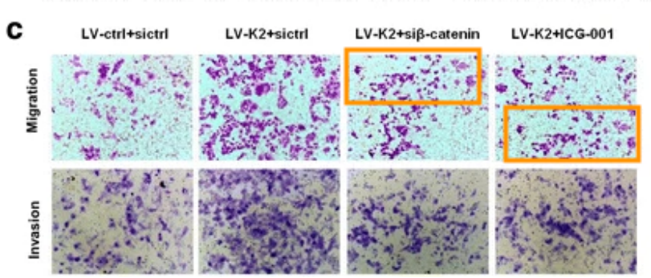

② 图3a与无关论文（doi: 10.3727/096504017x15143731031009）中的图4a图像面板重叠。

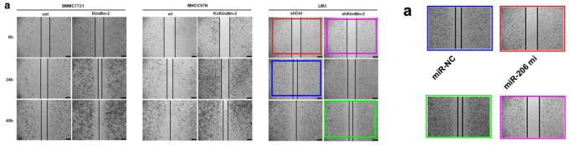

③ 图3a与两篇无关论文图像面板重复。

图3a（本文）

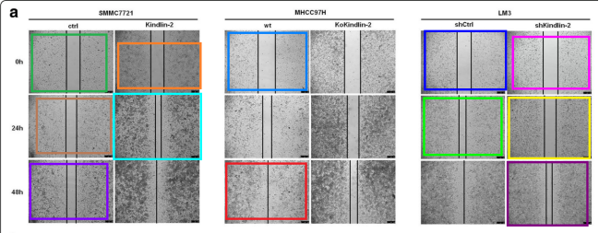

图4a（doi: 10.3727/096504017x15143731031009）

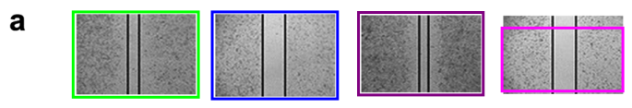

图3A-C（doi: 10.1159/000494164）

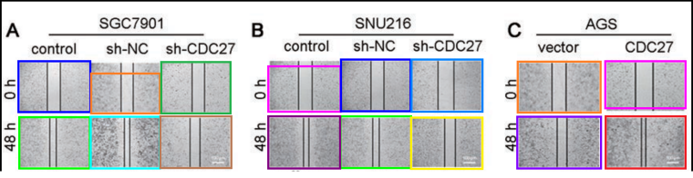

**03**

**处理结果**

主编已撤回本文。文章发表后，期刊收到了关于图像完整性问题的警示，包括：

图3c中WT（野生型）的迁移和侵袭图像似乎存在移码问题。

图4、图5和图6中MHCC97H 72kD、kindlin-2的图像存在明显重叠。

图5和图6中LM3/LV-sh 72kD、kindlin-2的图像存在明显重叠。

图7b中0h LV-K2+sictrl和LV-K2+ICG-001的图像存在明显重叠。

图7中LV-K2+siβ-catenin和LV-K2+ICG-001的图像似乎存在问题。

因此，主编对本文的数据和结论失去了信心。作者黄爱民和林杰代表所有作者表示，他们不同意撤回文章。

**参考信息**

https://link.springer.com/article/10.1186/s13046-025-03333-7

提供线索或对推文存在疑义，请联系邮箱：jxscuijian@163.com





**微信搜一搜**



 净研行动